附件：

返校期间送学生返校车辆校园交通示意图

一、大巴车、校园巴路线（具体见附图）

学校北门→第四教学楼→东学楼23号→东学楼26号→学校北门。

二、小客车路线（具体见附图）

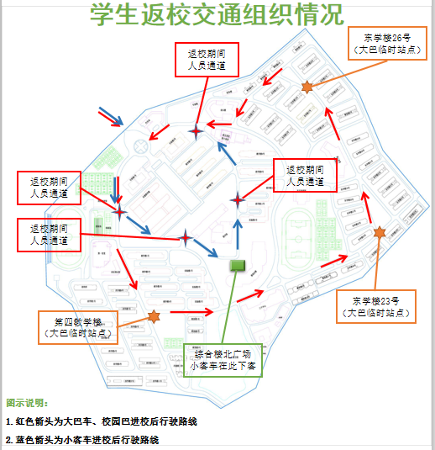北门进校→铜像广场→西区体育馆路口→综合楼北广场→音乐楼路口→铜像广场→北门出校。